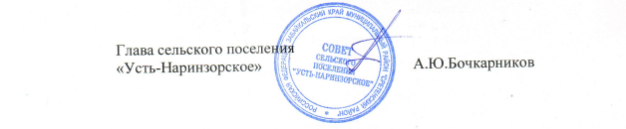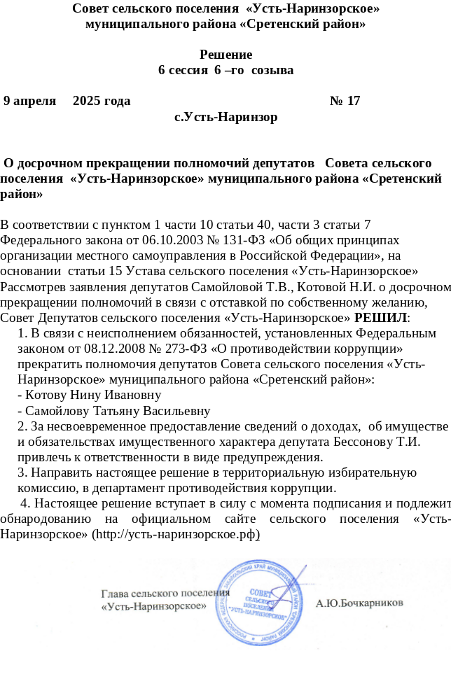
СПРАВКА N 9
ОБ ОПУБЛИКОВАНИИ ИЛИ ОБНАРОДОВАНИИ ЛИБО НЕОПУБЛИКОВАНИИ
(НЕОБНАРОДОВАНИИ) МУНИЦИПАЛЬНОГО НОРМАТИВНОГО
ПРАВОВОГО АКТА
Муниципальный нормативный правовой акт: Решение от 09.04.2025 года № 17 О досрочном прекращении полномочий депутатов Совета сельского поселения «Усть-Наринзорское» муниципального района «Сретенский район»
О(реквизиты муниципального нормативного правового акта: наименование муниципального нормативного правового акта, орган или должностное лицо местного самоуправления: принявшего (издавшего) данный акт, номер и дата принятия (издания)
1)<*> опубликован ___________________________________________________________
(реквизиты источника(ов) опубликования: наименование
_____________________________________________________________________________
источника(ов) опубликования, дата(ы) издания, номер(а) издания(й),
_____________________________________________________________________________
страница(ы), на которой(ых) размещен текст муниципального
_____________________________________________________________________________
нормативного правового акта)
2) <**>09.04..2025 опубликован на официальном сайте http://устьнаринзорское.рф/ (адрес официального сайта)
3)<***> обнародован на информационном стенде___________________________________
(способ обнародования согласно уставу муниципального
673542 Забайкальский край, Сретенский район, село Усть-Наринзор, ул.Колхозная, 2,
Здание администрации
обнародования, с помощью которого обнародован муниципальный нормативный правовой акт, место обнародования, в том числе адрес
_____________________________________________________________________________
месторасположения)
« 202 г.
4)<****> не был опубликован (обнародован).
(нужное подчеркнуть)
Глава сельского поселения А.Ю. Бочкарников
(наименование должности главы муниципального
образования, руководителя органа или должностного
лица местного самоуправления,принявшего муниципальный
нормативный правовой акт)
«09» апреля 2025г.
<*> заполняется в случае, если муниципальный нормативный правовой акт был опубликован в печатном издании;
<**> заполняется в случае, если муниципальный нормативный правовой акт был опубликован на официальном сайте;
<***> заполняется в случае, если муниципальный нормативный правовой акт был обнародован;
<****> заполняется в случае, если муниципальный нормативный правовой акт не был опубликован (обнародован).

